Предпроектное обследование

АИС «Журнал педагогических наблюдений куратора/мастера группы» предназначена для кураторов и мастеров групп. Её задача — систематизировать и автоматизировать сбор, обработку, хранение и анализ данных о группе и её обучающихся.

Журнал педагогических наблюдений содержит информацию о студентах группы, их семейном положении, протоколы различных собраний и данные о посещаемости. Исходя из этого, система должна выполнять следующие процессы:

* ведение информации об учениках;
* ведение социального паспорта группы;
* хранение протоколов родительских собраний, собраний группы и классных часов;
* учёт посещаемости учеников;
* авторизация в системе.

На основе этих процессов можно выделить основные функции системы: добавление, редактирование и удаление информации об обучающихся, протоколов родительских собраний, собраний группы и классных часов, ведение социального паспорта группы и учёт посещаемости.

Концептуальное проектирование

При определении общей картины об АИС необходимо сформулировать из каких модулей будет состоять система. Графическое представление в виде диаграммы модулей.

Приложение будет состоять из трёх основных частей: frontend-часть в виде одностраничного веб-приложения, backend-часть в виде REST API и база данных.

Frontend-часть состоит из следующих модулей:

* Модуль авторизации – модуль с авторизацией и регистрацией пользователей.
* Модуль группы – модуль со списком группы.
* Модуль профиля – модуль со сведениями об определённом студенте, такие как общая информация о студенте, характеристика студента, общая информация о составе семьи студента и индивидуальные работы.
* Модуль социального паспорта – модуль со сведениями о семейных положениях обучающихся или сведения, которые касаются некоторых студентов.
* Модуль протоколов – модуль с родительскими собраниями, собраниями группы и классными часами.

Backend-часть состоит из следующих модулей:

Модуль с роутерами – модуль, связывающий контроллеры с определённым url-адресом.

Модуль с контроллерами – модуль, который маршрутизирует и обрабатывает запросы. Здесь выделяются три этапа: получение запроса, формирование данных и последующее возвращение данных запрашиваемой стороне.

Модуль с сервисами – модуль, отвечающий за формирование и проверку корректности данных. Используется в контроллерах и возвращает сформированные данные.

Модуль с утилитами – модуль с вспоминающими функциями и классами.

Модуль с репозиториями – модуль, взаимодействующий с базой данных т.е. именно здесь формируются запросы к базе данных.

Модуль с моделями БД – модуль, реализующий модели базы данных. Модели описывают таблицы, которые находятся в базе данных.

Роли и действия, которые могут совершать в АИС отражает диаграмма вариантов использования.

Осталось сформировать этапы разработки АИС и их временные промежутки. Их описывается диаграмма Ганта.

Эскизное проектирование

После определения модулей АИС необходимо создать базу данных. ER-диаграмма.

|  |  |
| --- | --- |
| **Название таблиц** | **Назначение таблицы** |
| Модуль с авторизацией/регистрацией | |
| users | Таблица с пользователями системы. Хранит в себе логины и пароли пользователей, используемые для авторизации для идентификации личности. |
| refreshSessions | Таблица с сессиями пользователя. Хранит в себе refresh-токен и отпечаток браузера. Имеет связь с таблицей users «один ко многим». Предназначена для хранения сессий пользователей. |
| curators | Таблица с кураторами/мастерами групп. Хранит ФИО кураторов/мастеров групп. Эта таблица имеет связь «один к одному» с таблицей users. Это связь нужна для того, чтобы идентифицировать, какой куратор/мастер авторизуется в систему. |
| groups | Таблица с группами. Хранит номера и названия специальностей группы. Связь «один к одному» с таблицей curators. Это связь необходима для того, чтобы определять куратора и его группу. |
| groupNumbers | Таблица с номерами групп. Является подстановочной таблицей для таблицы groups. |
| groupNames | Таблица с названием специальностей групп. Является подстановочной таблицей для таблицы groups. |
| Модуль с группой | |
| students | Таблица со студентами. Имеет связь «один ко многим» с таблицей groups для разграничения обучающихся по группам и связь «многие ко многим» с таблицей familyMembers через промежуточную таблицу familyTies для определения членов семьи студента. Хранит в себе ФИО студентов и их пол. |
| personalData | Таблица с личными данными студентов. Имеет связь «один к одному» с таблицей students. Хранит в себе персональные данные студентов, как: фотография, день рождения, табельный номер, городской/сельский/иногородний, почта, адрес проживания, СНИЛС, медицинский полис. |
| studentAttitudes | Таблица с отношением студентов на разные вещи. Имеет связь «один к одному» с таблицей students. Хранит в себе отношение студента к учёбе, старшим, к неудачам и взаимоотношения со сверстниками. |
| studentPersonalities | Таблица с описаниями личностей студентов. Имеет связь «один к одному» с таблицей students. Хранит в себе положительные и отрицательные стороны студентов, а также наличие правонарушений. |
| inclinationNames | Таблица с названиями склонностей. Является подстановочной таблицей для таблицы inclinations. |
| inclinations | Таблица со склонностями. Хранит в себе склонности студентов к таким вещам, как курение, употребление спиртного, бродяжничество. Имеет связь «один ко многим» с таблицей students. Эта связь предназначена для соотношения студента с его склонностями. |
| hobbies | Таблица с увлечениями студентов. Хранит в себе хобби студентов, как они проводят свой досуг. Имеет связь «один ко многим» с таблицей students для соотношения студента с его хобби. |
| familyMembers | Таблица с членами семьи студентов. Хранит в себе общую информацию о родственниках, такую как ФИО и родство. Имеет связь «один к одному» с таблицей memberPersonalData; связь «многие ко многим» с таблицей students через промежуточную таблицу familyTies для определения родства со студентами и связь «многие ко многим» с таблицей parentMeetings через промежуточную таблицу attendanceParentMeetings для ведения посещаемости родителей на собраниях. |
| memberPersonalData | Таблица с личными данными о членах семьи. Имеет связь «один к одному» с таблицей familyMembers. Предназначена для хранения таких персональных данных, как место работы, должность, номер телефона и адрес проживания. |
| familyTies | Таблица со связями студентов и их членов семьи. Является промежуточной таблицей для реализации связи «многие ко многим» между таблицами students и familyMembers. |
| individualWorks | Таблица с индивидуальными работами. Хранит в себе работы, проведённые куратором/мастером группы насчёт студентов. Имеет связь «один ко многим» с таблицей students. Эта связь соотносит студента и индивидуальные работы, которые были проведены на его счёт. |
| Модуль с социальным паспортом | |
| lowIncomeFamilies | Таблица с малообеспеченными семьями. Имеет связь «один к одному» с таблицей students. В эту таблицу заполняются студенты, у которых семья является малообеспеченной, и примечание, если оно необходимо. |
| problemFamilies | Таблица с проблемными семьями. Имеет связь «один к одному» с таблицей students. Хранит в себе студентов, которые находятся в проблемной семье, название самой проблемы этой семьи и примечание. |
| studentRegisteredOppns | Таблица со обучающимися, стоящие на учёте в ОППН. Имеет связь «один к одному» с таблицей students. Хранит в себе список студентов, стоящих на учёте в ОППН, причину поставки на учёт и примечание. |
| largeFamilies | Таблица с многодетными семьями. Имеет связь «один к одному» с таблицей students. Хранит в себе список студентов, находящихся в многодетной семье, а также количество детей этой семьи и примечание. |
| studentsWithChronicDiseases | Таблица с обучающимися, имеющие хронические заболевания. Имеет связь «один к одному» с таблицей students. Хранит список студентов, имеющие хронические заболевания, название самого заболевания и примечание. |
| unemployedParents | Таблица с обучающимися, у которые родители безработные. Имеет связь «один ко многим» с таблицей students. Одна запись этой таблицы хранит в себе ФИО студента, ФИО безработного родителя и примечание. |
| disabledParents | Таблица с обучающимися, у которых есть родители-инвалиды. Имеет связь «один ко многим» с таблицей students. Одна запись этой таблицы хранит в себе ФИО студента, ФИО родителя-инвалида и примечание. |
| Модуль с протоколами | |
| parentMeetings | Таблица с родительскими собраниями. Имеет связь «один ко многим» с таблицей groups и связь «многие ко многим» с таблицей familyMembers через промежуточную таблицу attendanceParentMeetings. Связь с таблицей groups нужна для соотношения протоколов родительских собраний к группам. Связь с таблицей familyMembers предназначена для ведения посещаемости родителей студентов. Хранит в себе протоколы родительских собраний со следующим содержанием: тема собрания, дата собрания, повестка собрания. |
| attendanceParentMeetings | Таблица с посещаемостью родительских собраний. Является промежуточной таблицей между таблицей parentMeetings и таблицей familyMembers. Необходима для того, чтобы обеспечить связь «многие ко многим» между этими таблицами. |
| groupMeetings | Таблица с собраниями группы. Имеет связь «один ко многим» с таблицей groups. Эта связь нужна для соотношения протоколов собраний группы к группам. Хранит в себе протоколы собраний групп со следующим содержанием: тема собрания, дата собрания, повестка собрания и количество присутствующих на собрании студентов. |
| homerooms | Таблица с классными часами. Имеет связь «один ко многим» с таблицей groups. Эта связь нужна для соотношения протоколов классных часов к группам. Хранит в себе протоколы классных часов, которые имеют следующее содержание: тема, дата, место собрания; число присутствующих студентов; цель, задачи собрания; ход проведения собрания и итоги. |

Назначение классов в АИС

Классы-контроллеры, оканчивающиеся на слово Controller, предназначены для того, чтобы принимать запросы от клиентской стороны т.е. запросы на данные от сайта. Полученные данные от запроса класс-контроллер передаёт своему классу-сервису, а класс-сервис в ответ возвращает сформированные данные, которые запрашивала клиентская часть. После этого класс-контроллер отправляет запрашиваемые данные на сторону клиента.

Классы-сервисы, оканчивающиеся на Service, получают данные от классов-контроллеров. Далее класс-сервис формирует данные в определённый правильный вид, и передаёт их классу-репозиторию. Также классы-сервисы выполняют проверку на уникальность данных и могут содержать другую логику.

Классы-репозитории, оканчивающиеся на Repository, принимают данные от классов-сервисов и выполняют запрос в базе данных. Также они получают данные из базы данных, а потом их передают в классы-сервисы.

Классы WebError и его наследники предназначены для создания ошибок с определённым статус-кодом. Для их отображения создан класс ErrorUtils, который может вызвать созданные ошибки. И с помощью этих классов можно передать ошибки на сторону клиента, чтобы сайт понимал, почему запросы не выполнились. Например, проверка сессия пользователя, проверка поле ввода в формах добавления, которые являются уникальными и другое.

Все остальные классы на диаграмме Х являются моделями базы данных. Эти модели предназначены для взаимосвязи с таблицами базы данных.

Классы-модели, оканчивающиеся на Model на диаграмме Y, предназначены для описания форм добавления данных.

Классы Toasts и Confirms предназначены для создания всплывающих сообщений и уведомлений с подтверждением действия.

Классы-хранилища, оканчивающиеся на Store, предназначены для описания модуля программы. Они содержат в себе необходимые поля и методы, с помощью которых пользователь взаимодействует с АИС через элементы графического интерфейса.

Техническое проектирование;

После определения эскиза проекта, необходимо определиться с инструментами для разработки. В данном случае использовался редактор кода Visual Studio Code и СУБД MySQL.

В модуле авторизации содержится авторизация и регистрация. При авторизации по полученному логину и паролю автоматически определяется куратор и его группа. На основе группы формируются список группы, социальный паспорт и список протоколов группы.

Регистрация подразумевает создания нового аккаунта, поэтому должны запрашиваться следующие данные:

* данные аккаунта, такие как логин и пароль;
* данные куратора, а именно ФИО;
* данные группы, а именно её номер и название специальности.

На основе этих данных формируется аккаунт и добавляются данные в таблицы пользователей, кураторов и групп.

Модуль группы автоматизирует такие вещи как добавление и удаление информации о студенте, осуществлять поиск студента по ФИО, имеет возможность экспорта в Excel-файл, возможность выбирать необходимые столбцы таблицы для отображения.

Модуль профиля студента также поделён на отдельные самостоятельные разделы.

Раздел «Общие сведения», содержащий общие сведения, будет автоматизировать изменение общей информации о студенте, возможность добавления фото.

Раздел «Характеристика» с подразделами «Отношения студента» и «Личность студента» также должен реализовывать изменение характеристики и возможность печати.

Раздел «Семья» должен реализовывать добавление, редактирование, и удаление данных о членах семьи студента.

Раздел «Индивидуальные работы» должен также реализовывать операции добавления, редактирования и удаления информации об проведённых индивидуальных работах.

Также все данные разделы имеют экспорт данных в файл Word.

Модуль социального паспорта дополнительную информацию по группе. Поэтому этот модуль содержит в себе таблицы, которые можно составлять автоматическим образом на основе информации о студентах и таблицы, в которых самостоятельное добавление и удаление записей. Также для всех таблиц имеет возможность экспорта таблиц в Excel-файл.

Модуль протоколов, такие как родительские собрания, собрания группы и классные часы, автоматизируют добавление, редактирование, удаление, а также экспорт протоколов.

Рабочее проектирование

Форма авторизации «LoginForm»

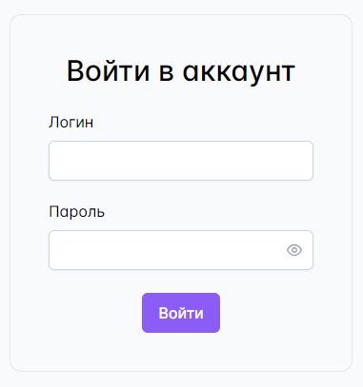

Рис. Форма авторизации

Таблица 1

Используемые элементы LoginForm и их свойства

|  |  |
| --- | --- |
| **Элемент** | **Свойства элемента** |
| h3 «Войти аккаунт» | font-size: 1.875rem;  line-height: 2.25rem;  font-weight: 500; |
| label «Логин» | - |
| InputText login | - |
| label «Пароль» | - |
| Password password | - |
| Button «Войти» | - |

Форма регистрации «RegisterForm»

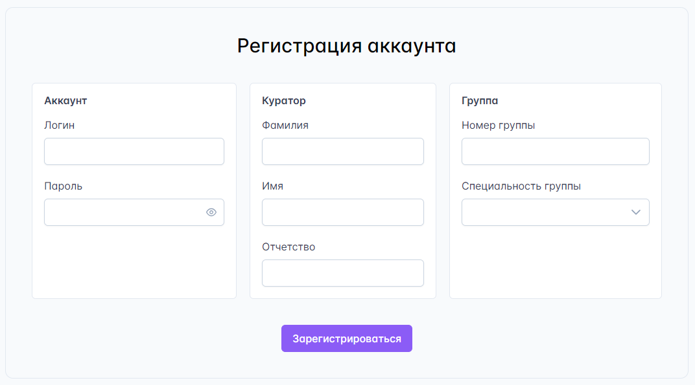

Рис. Форма регистрации аккаунта

Таблица 2

Используемые элементы RegisterForm и их свойства

|  |  |
| --- | --- |
| **Элемент** | **Свойства элемента** |
| h3 «Регистрация аккаунта» | font-size: 1.875rem;  line-height: 2.25rem;  font-weight: 500; |
| Panel header «Аккаунт» | - |
| label «Логин» | - |
| InputText login | - |
| label «Пароль» | - |
| Password password | - |
| Panel header «Куратор» | - |
| label «Фамилия» | - |
| InputText surname | - |
| label «Имя» | - |
| InputText name | - |
| label «Отчество» | - |
| InputText patronymic | - |
| Panel header «Номер группы» | - |
| label «Номер группы» | - |
| InputNumber groupNumber | - |
| label «Специальность группы» | - |
| Dropdown groupName | - |
| Button «Зарегистрироваться» | - |

Шапка веб-приложения «Header»



Рис. Шапка веб-приложения

Таблица

Используемые элементы Header и их свойства

|  |  |
| --- | --- |
| **Элемент** | **Свойства элемента** |
| Avatar book | background-color: transparent;  margin-right: 0.75rem;  icon="pi pi-book" |
| h4 «Журнал педагогических наблюдений куратора/мастера группы» | font-size: 1.5rem;  line-height: 2rem;  font-weight: 500; |
| Button «Выйти» | severity="secondary" |

Навигационное меню «Navbar»

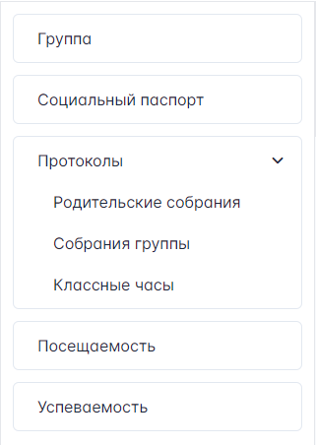

Рис. Навигационное меню веб-приложения

Таблица

Используемые элементы Navbar и их свойства

|  |  |
| --- | --- |
| **Элемент** | **Свойства элемента** |
| router-link «Группа» | display: flex;  align-items: center;  cursor: pointer;  color: rgb(30 41 59);  padding: 8px 12px; |
| router-link «Социальный паспорт» | display: flex;  align-items: center;  cursor: pointer;  color: rgb(30 41 59);  padding: 8px 12px; |
| span «Протоколы» | color: rgb(30 41 59);  margin-left: auto; |
| router-link «Родительские собрания» | display: flex;  align-items: center;  cursor: pointer;  color: rgb(30 41 59);  padding: 8px 12px; |
| router-link «Собрания группы» | display: flex;  align-items: center;  cursor: pointer;  color: rgb(30 41 59);  padding: 8px 12px; |
| router-link «Классные часы» | display: flex;  align-items: center;  cursor: pointer;  color: rgb(30 41 59);  padding: 8px 12px; |
| a «Посещаемость» | display: flex;  align-items: center;  cursor: pointer;  color: rgb(30 41 59);  padding: 8px 12px; |
| a «Успеваемость» | display: flex;  align-items: center;  cursor: pointer;  color: rgb(30 41 59);  padding: 8px 12px; |

Страница со списком группы «StudentList»

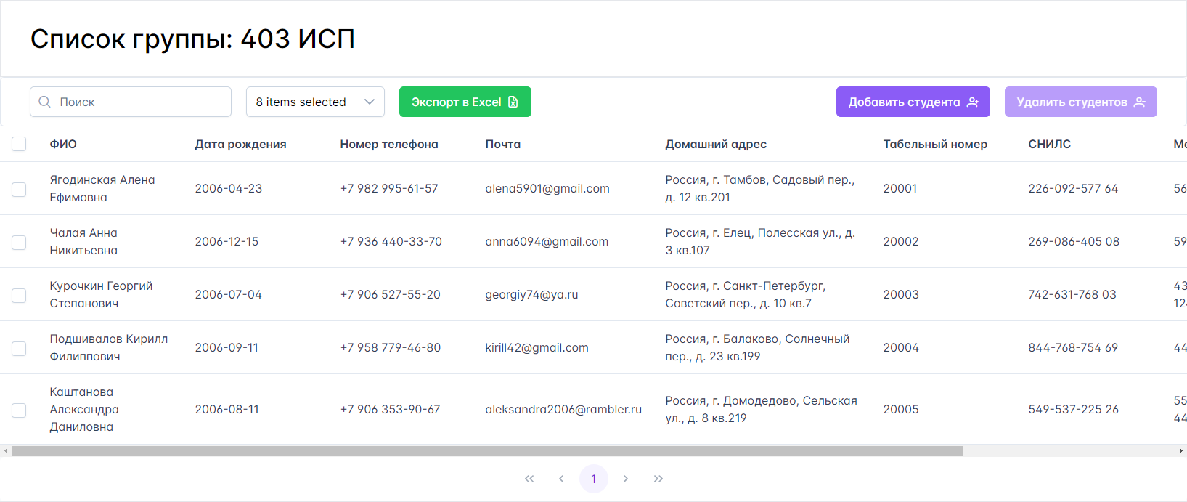

Рис. Список группы

Таблица

Используемые элементы StudentList

|  |  |
| --- | --- |
| **Элемент** | **Свойства элемента** |
| h2 «Список группы: {{ group }}» | margin-left: 2.5rem;  font-size: 2.25rem;  line-height: 2.5rem;  font-weight: 500; |
| IconField «Поиск» | placeholder="Поиск"  icon="pi pi-search"  iconPosition="left" |
| MultiSelect «8 items selected» | placeholder="Выберите столбцы" |
| Button «Экспорт в Excel» | severity="success"  icon="pi pi-file-excel"  iconPos="right" |
| Button «Добавить студента» | icon="pi pi-user-plus"  iconPos="right" |
| Button «Удалить студентов» | icon="pi pi-user-minus"  iconPos="right" |
| DataTable studentList | - |

Форма добавления студента «StudentDialogForm»

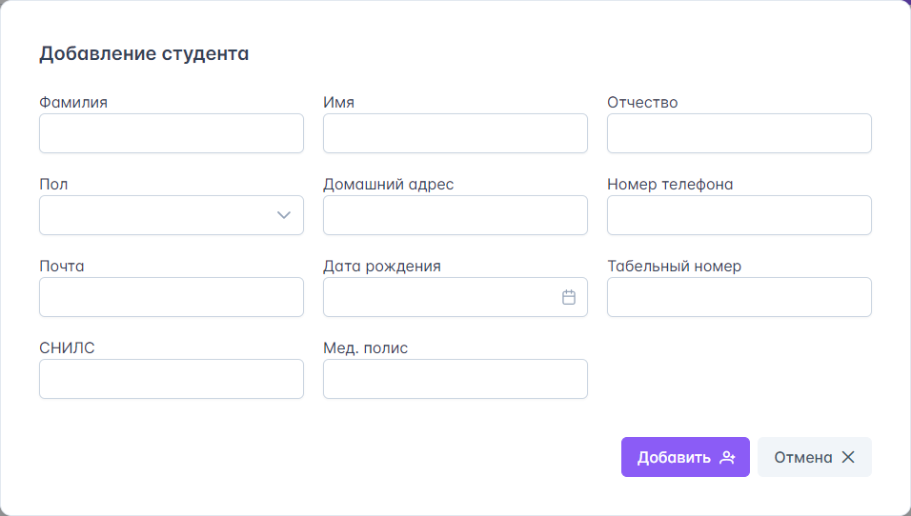

Рис. Форма добавления студента

Таблица

Используемые элементы StudentDialogForm и их свойства

|  |  |
| --- | --- |
| **Элемент** | **Свойства элемента** |
| label «Фамилия» | - |
| InputText surname | - |
| label «Имя» | - |
| InputText name | - |
| label «Отчество» | - |
| InputText patronymic | - |
| label «Пол» | - |
| Dropdown sex | - |
| label «Домашний адрес» | - |
| InputText residentialAddress | - |
| label «Номер телефона» | - |
| InputMask phoneNumber | mask="+7 999 999-99-99" |
| label «Почта» | - |
| InputText email | - |
| label «Дата рождения» | - |
| Calendar birthday | dateFormat="dd.mm.yy" |
| label «Табельный номер» | - |
| InputMask reportCardNumber | mask="99999" |
| label «СНИЛС» | - |
| InputMask SNILS | mask="999-999-999 99" |
| label «Мед.полис» | - |
| InputMask medicalPolicy | mask="9999 9999 9999 9999" |
| Button «Добавить» | icon="pi pi-user-plus"  iconPos="right" |
| Button «Отмена» | icon="pi pi-times"  iconPos="right"  severity="secondary" |

Страница профиля «ProfileView»: шапка профиля «ViewHeader» и навигационное меню профиля «ProfileNavbar»

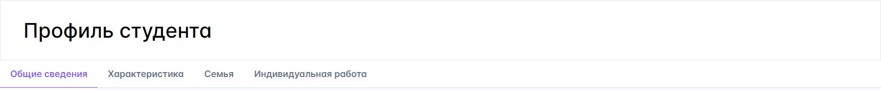

Рис. Шапка и навигационное меню профиля

Таблица

Используемые элементы ViewHeader и ProfileNavbar и их свойства

|  |  |
| --- | --- |
| **Элемент** | **Свойства элемента** |
| h2 «Профиль студента» | margin-left: 2.5rem;  font-size: 2.25rem;  line-height: 2.5rem;  font-weight: 500; |
| router-link «Общие сведения» | - |
| router-link «Характеристика» | - |
| router-link «Семья» | - |
| router-link «Индивидуальная работа» | - |

Страница с общей информацией «GeneralInformationView»

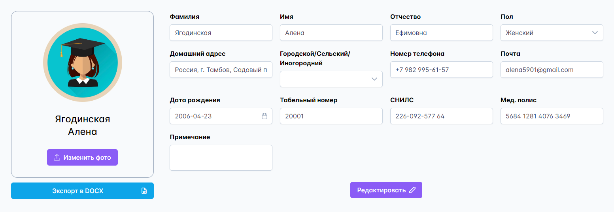

Рис. Страница с общей информацией студента

Таблица

Используемые элементы GeneralInfomationView и их свойства

|  |  |
| --- | --- |
| **Элемент** | **Свойства элемента** |
| img avatar |  |
| h4 «{surname} {name}» | font-size: 1.5rem;  line-height: 2rem;  font-weight: 500; |
| FileUpload «Изменить фото» | accept="image/png, image/jpeg, image/jpg" |
| Button «Экспорт в DOCX» | severity="info"  icon="pi pi-file-word"  iconPos="right" |
| label «Фамилия» | - |
| InputText surname | - |
| label «Имя» | - |
| InputText name | - |
| label «Отчество» | - |
| InputText patronymic | - |
| label «Пол» | - |
| Dropdown sex | - |
| label «Домашний адрес» | - |
| InputText residentialAddress | - |
| label «Номер телефона» | - |
| InputMask phoneNumber | mask="+7 999 999-99-99" |
| label «Почта» | - |
| InputText email | - |
| label «Дата рождения» | - |
| Calendar birthday | dateFormat="dd.mm.yy" |
| label «Табельный номер» | - |
| InputMask reportCardNumber | mask="99999" |
| label «СНИЛС» | - |
| InputMask SNILS | mask="999-999-999 99" |
| label «Мед.полис» | - |
| InputMask medicalPolicy | mask="9999 9999 9999 9999" |
| label «Городской/Сельский/Иногородний» | - |
| Dropdown whereFrom | - |
| label «Примечание» | - |
| Textarea note | - |
| Button «Редактировать» | :label="isEditForm ? 'Редактировать' : 'Сохранить'"  :icon="isEditForm ? 'pi pi-pencil' : 'pi pi-save'"  iconPos="right" |

Боковое навигационное меню «CharacteristicSidebar»

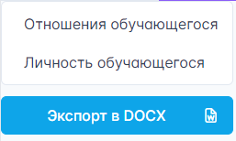

Рис. Навигационное меню страницы с характеристикой студента

Таблица

Используемые элементы CharacteristicSidebar и их свойства

|  |  |
| --- | --- |
| **Элемент** | **Свойства элемента** |
| router-link «Отношения обучающегося» | - |
| router-link «Личность обучающегося» | - |
| Button «Экспорт в DOCX» | severity="info"  icon="pi pi-file-word"  iconPos="right" |

Форма отношения студента к разным вещам «AttitudeForm»

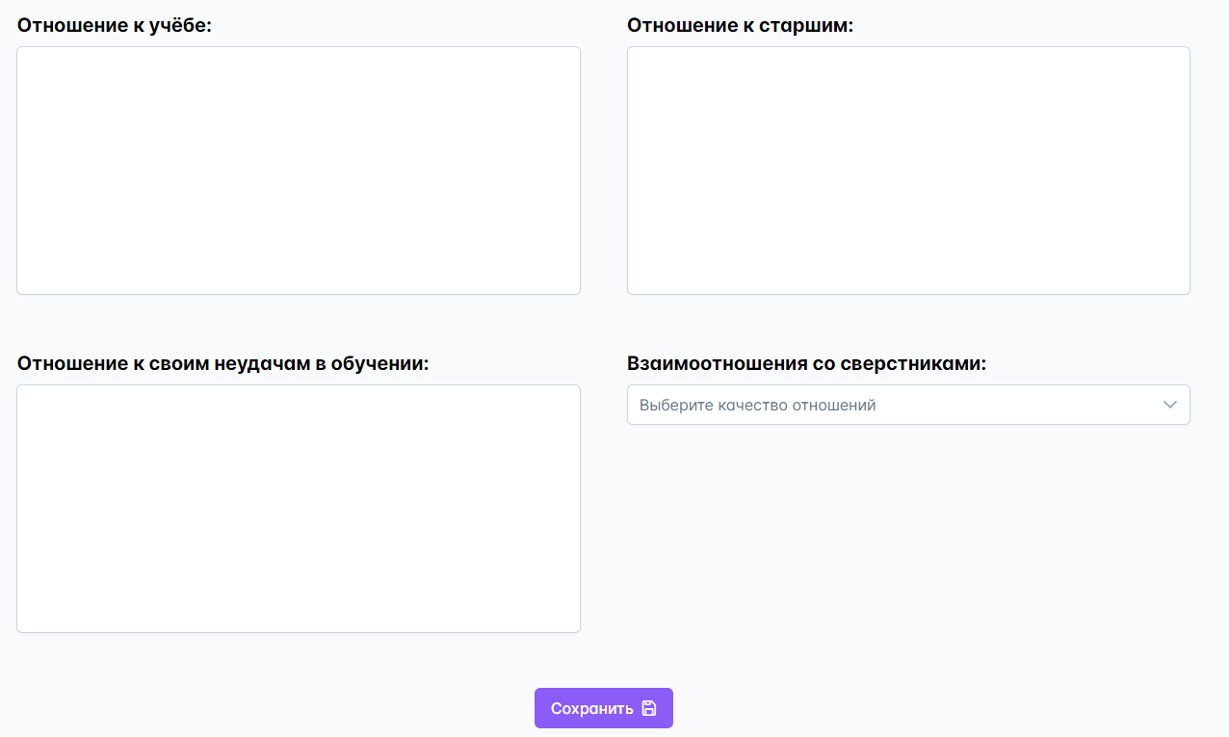

Рис. Форма отношений студента

Таблица

Используемые элементы AttitudeForm и их свойства

|  |  |
| --- | --- |
| **Элемент** | **Свойства элемента** |
| label «Отношение к учёбе» |  |
| Textarea study | rows="10" |
| label «Отношение к старшим» |  |
| Textarea elder | rows="10" |
| label «Отношение к своим неудачам в обучении» |  |
| Textarea failures | rows="10" |
| label «Взаимоотношения со сверстниками» |  |
| Button «Сохранить» | icon="pi pi-save"  iconPos="right" |

Форма личности студента «PersonalityForm»

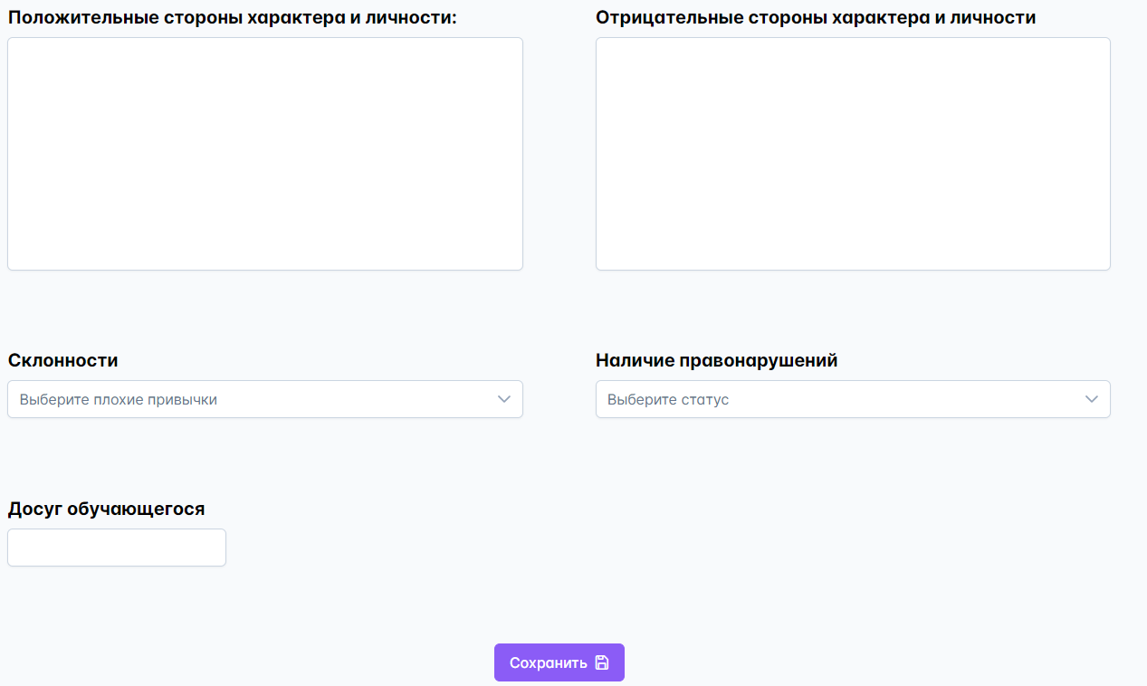

Рис. Форма личности студента

Таблица

Используемые элементы PersonalityForm и их свойства

|  |  |
| --- | --- |
| **Элементы** | **Свойства элементов** |
| label «Положительные стороны характера и личности» | - |
| Textarea positive-sides | rows="10" |
| label «Отрицательные стороны характера и личности» | - |
| Textarea negative-sides | rows="10" |
| label «Склонности» | - |
| MultiSelect bad-habits | placeholder="Выберите плохие привычки" |
| label «Наличие правонарушений» | - |
| Dropdown presence-offenses | placeholder="Выберите статус" |
| label «Досуг обучающегося» | - |
| Chips hobbies | - |
| Button «Сохранить» | icon="pi pi-save"  iconPos="right" |

Страница с семьёй студента «FamilyView»

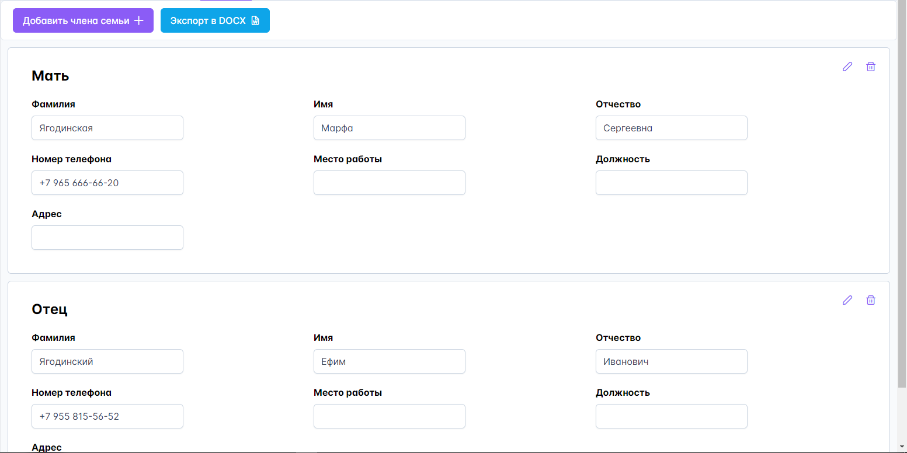

Рис. Страница с семьёй студента

Таблица

Используемые элементы FamilyView и их свойства

|  |  |
| --- | --- |
| **Элемент** | **Свойство элемента** |
| Button «Добавить члена семьи» | icon="pi pi-plus"  icon-pos="right" |
| Button «Экспорт в DOCX» | severity="info"  icon="pi pi-file-word"  icon-pos="right" |
| RelativeCard | |
| Button pencil | icon="pi pi-pencil"  title="Редактировать информацию о родственнике" |
| Button trash | icon="pi pi-trash"  title="Удалить родственника" |
| label «Фамилия» | - |
| InputText surname | - |
| label «Имя» | - |
| InputText name | - |
| label «Отчество» | - |
| InputText patronymic | - |
| label «Номер телефона» | - |
| InputMask phoneNumber | mask="+7 999 999-99-99" |
| label «Место работы» | - |
| InputText workplace | - |
| label «Должность» | - |
| InputText post | - |
| label «Адрес» | - |
| InputText residentialAddress | - |

Форма добавления члена семьи «RelativeDialogForm»

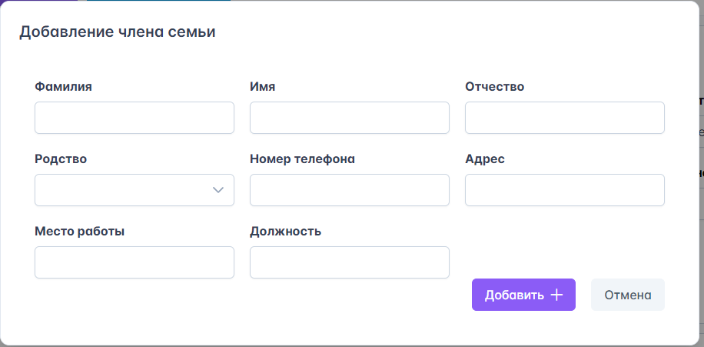

Рис. Форма добавления члена семьи

Таблица

Используемые элементы RelativeDialogForm и их свойства

|  |  |
| --- | --- |
| **Элементы** | **Свойства элемента** |
| headerTitle «Добавление члена семьи» | - |
| label «Фамилия» | - |
| InputText surname | - |
| label «Имя» | - |
| InputText name | - |
| label «Отчество» | - |
| InputText patronymic | - |
| label «Номер телефона» | - |
| label «Родство» | - |
| Dropdown relation | - |
| InputMask phoneNumber | mask="+7 999 999-99-99" |
| label «Место работы» | - |
| InputText workplace | - |
| label «Должность» | - |
| InputText post | - |
| label «Адрес» | - |
| InputText residentialAddress | - |
| Button «Добавить» | icon="pi pi-plus"  iconPos="right" |
| Button «Отмена» | severity="secondary" |

Страница с индивидуальными работами «IndividualWorksView»

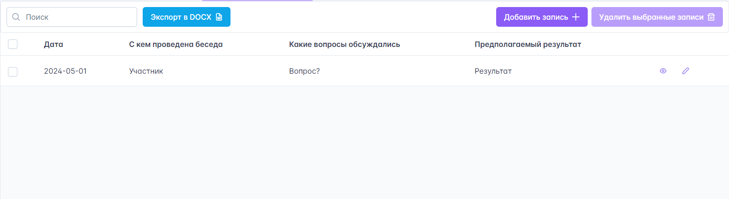

Рис. Страница с индивидуальными работами

Таблица

Используемые элементы IndividualWorksView и их свойства

|  |  |
| --- | --- |
| **Элемент** | **Свойства элемента** |
| IconField «Поиск» | placeholder="Поиск"  icon="pi pi-search"  iconPosition="left" |
| Button «Экспорт в DOCX» | severity="info"  icon="pi pi-file-word "  iconPos="right" |
| Button «Добавить запись» | icon="pi pi -plus"  iconPos="right" |
| Button «Удалить выбранные записи» | icon="pi pi-trash"  iconPos="right" |
| DataTable individualWorks | - |
| Button eye | icon="pi pi-eye"  title="Просмотреть запись"  size="small" |
| Button pencil | icon="pi pi-pencil"  title="Редактировать запись"  size="small" |

Форма добавления индивидуальной работы «IndividualWorkDialogForm»

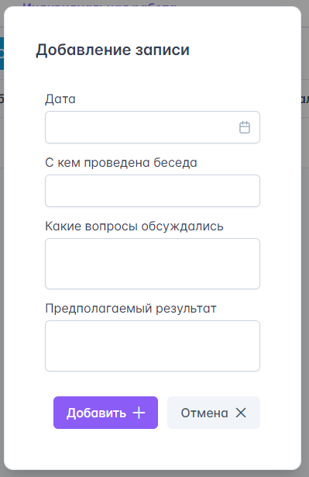

Рис. Форма добавления индивидуальной работы

Таблица

Используемые элементы IndividualWorkDialogForm и их свойства

|  |  |
| --- | --- |
| **Элемент** | **Свойства элемента** |
| label «Дата» |  |
| Calendar workDate | dateFormat="dd.mm.yy" |
| label «С кем проведена беседа» |  |
| InputText participant |  |
| label «Какие вопросы обсуждались» |  |
| Textarea workContent |  |
| label «Предполагаемый результат» |  |
| Textarea expectedResult |  |
| Button «Добавить» | icon="pi pi-plus"  iconPos="right" |
| Button «Отмена» | icon="pi pi-save"  iconPos="right" |

Форма IndividualWorkDialogForm в режиме просмотра и редактирования выглядит таким же образом. Меняются только заголовок формы и кнопки. В режиме просмотра на форме только одна кнопка закрытия в виде иконки с крестиком, а в режиме редактирования кнопка «Добавить» изменится на кнопку «Сохранить».

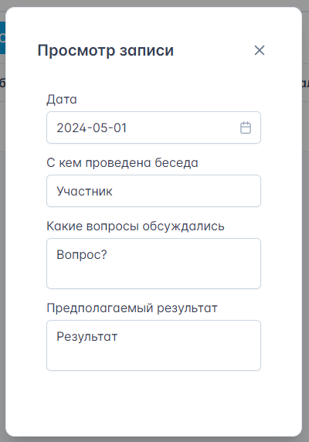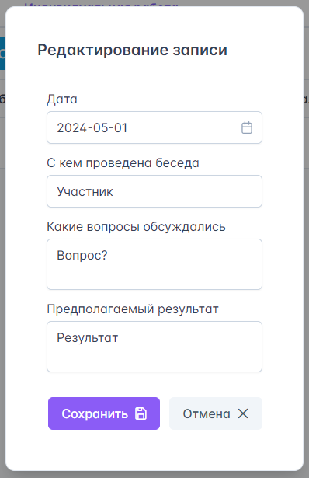

Рис. Формы просмотра и редактирования индивидуальной работы

Страница социального паспорта «SocialPassportView»

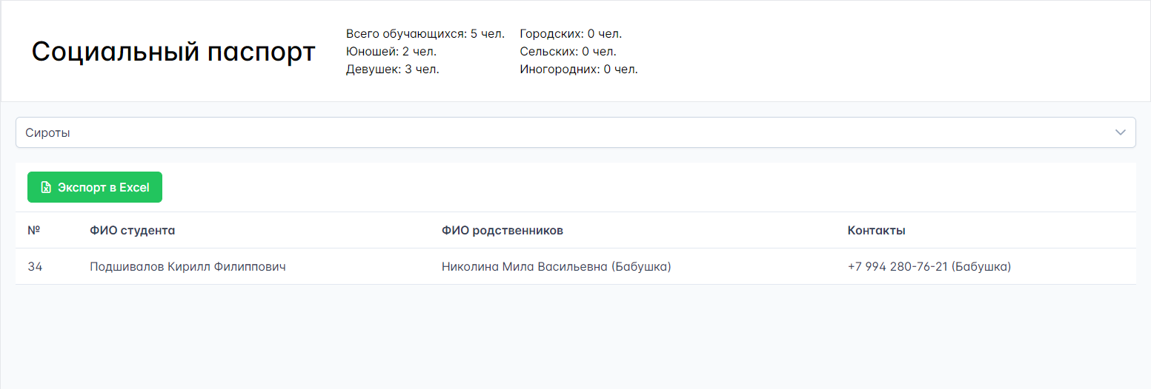

Рис. Страница социального паспорта

Таблица

Используемые элементы SocialPassportView и их свойства

|  |  |
| --- | --- |
| **Элемент** | **Свойства элемента** |
| h2 «Социальный паспорт» | margin-left: 2.5rem;  font-size: 2.25rem;  line-height: 2.5rem;  font-weight: 500; |
| p «Всего обучающихся: {numberStudents} чел.» | - |
| p «Юношей: {numberBoys} чел.» | - |
| p «Девушек: {numberGirls} чел.» | - |
| p «Городских: {numberUrban} чел.» | - |
| p «Сельских: {numberRural чел.}» | - |
| p «Иногородних: {numberAbroad} чел.» | - |
| Dropdown selectedTable | placeholder="Выберите таблицу" |
| Button «Экспорт в Excel» | icon="pi pi-file-excel"  severity="success" |
| DataTable table | - |

Страницы ParentMeetingsView, GroupMeetingsView и HomeroomsView выглядят аналогичным образом, как и страница IndividualWorksView, за исключением кнопки «Экспорт в DOCX». Она находится на каждой строке таблицы, после кнопок просмотра и редактирования записи.

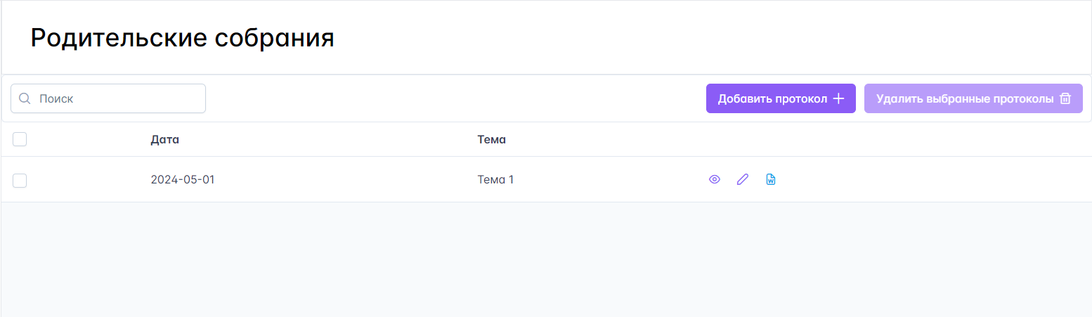

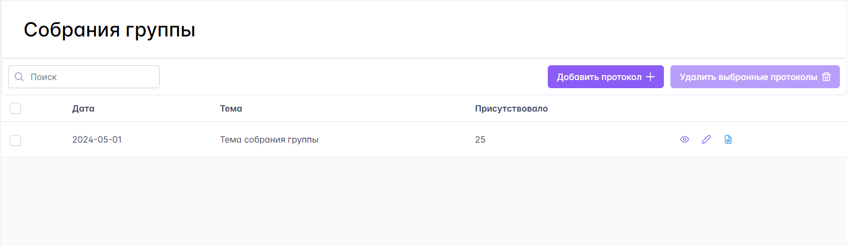

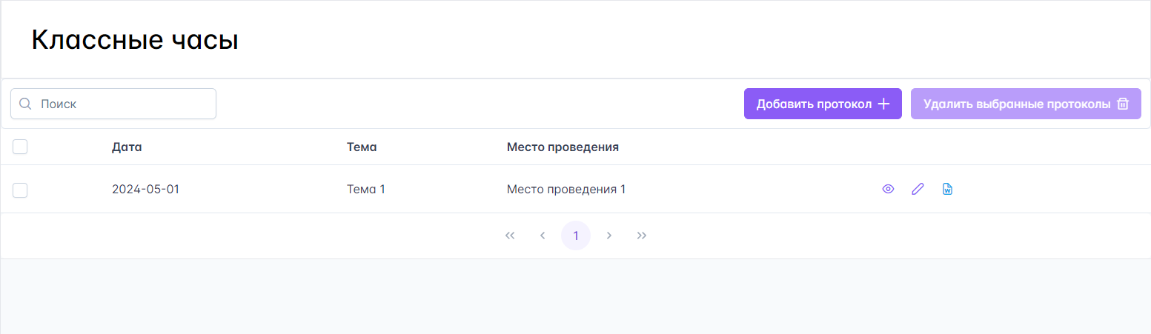

Рис. Страницы родительских собраний, собраний группы и классных часов

Форма добавления родительского собрания «ParentMeetingDialogForm»

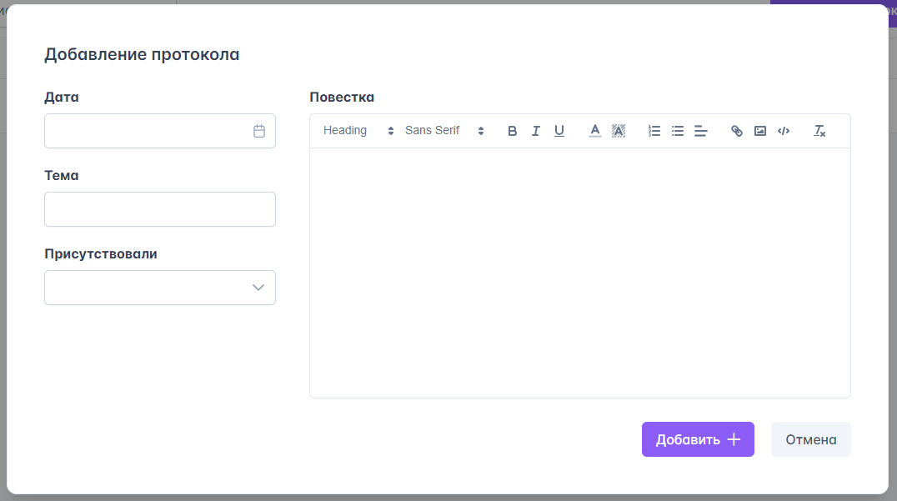

Рис. Форма добавления родительского собрания

Таблица

Используемые элементы ParentMeetingDialogForm и их свойства

|  |  |
| --- | --- |
| **Элемент** | **Свойства элемента** |
| headerTitle «Добавление протокола» | - |
| label «Дата» | - |
| Calendar date | dateFormat="dd.mm.yy" |
| label «Тема» | - |
| InputText theme | - |
| label «Присутствовали» | - |
| MultiSelect present | - |
| label «Повестка» | - |
| Editor content | - |
| Button «Добавить» | icon="pi pi-plus"  iconPos="right" |
| Button «Отмена» | severity="secondary" |

Форма ParentMeetingDialogForm в режиме просмотра и редактирования выглядит похожим образом. В режиме просмотра на форме только одна кнопка закрытия в виде иконки с крестиком. В режиме редактирования кнопка «Добавить» изменится на кнопку «Сохранить», а выпадающий список «Присутствовали» будет просто выглядеть как обычный список.

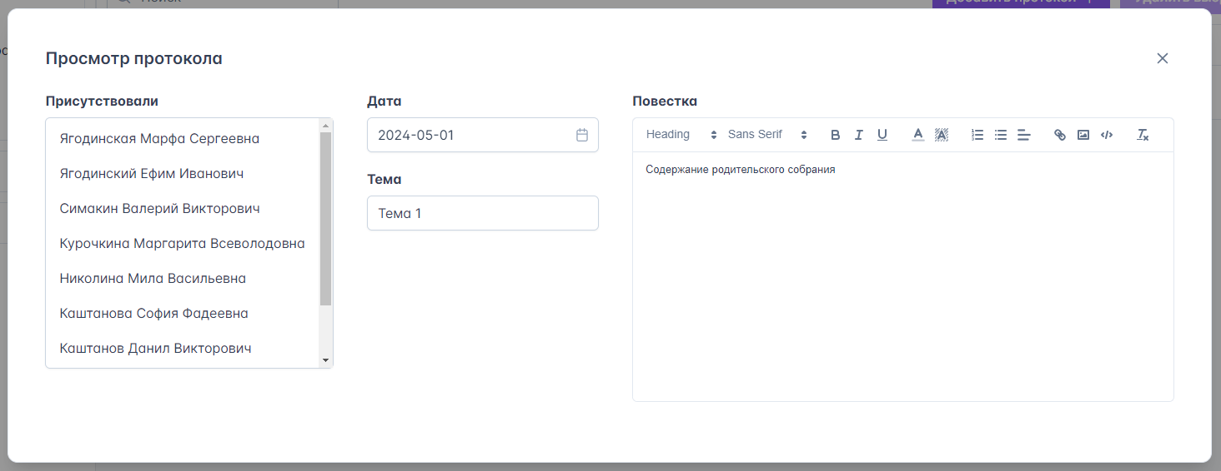

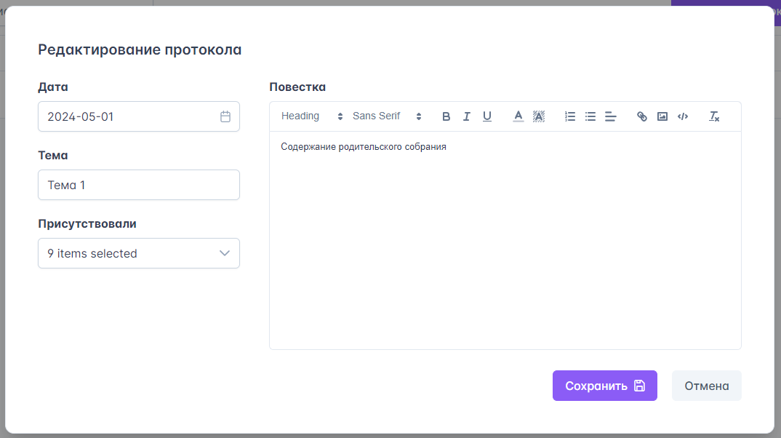

Рис. Формы просмотра и редактирования родительского собрания

Форма добавления собрания группы «GroupMeetingDialogForm»

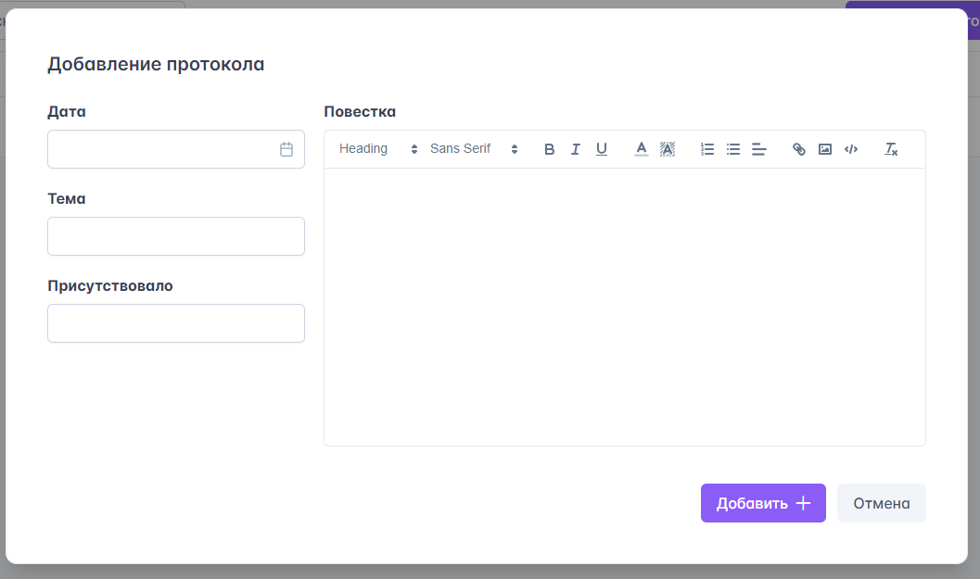

Рис. Форма добавления собрания группы

Таблица

Используемые элементы GroupMeetingDialogForm и их свойства

|  |  |
| --- | --- |
| **Элемент** | **Свойства элемента** |
| headerTitle «Добавление протокола» | - |
| label «Дата» | - |
| Calendar date | dateFormat="dd.mm.yy" |
| label «Тема» | - |
| InputText theme | - |
| label «Присутствовали» | - |
| InputNumber presence | - |
| label «Повестка» | - |
| Editor content | - |
| Button «Добавить» | icon="pi pi-plus"  iconPos="right" |
| Button «Отмена» | severity="secondary" |

Форма GroupMeetingDialogForm в режиме просмотра и редактирования выглядит таким же образом. Меняются только заголовок формы и кнопки. В режиме просмотра на форме только одна кнопка закрытия в виде иконки с крестиком, а в режиме редактирования кнопка «Добавить» изменится на кнопку «Сохранить».

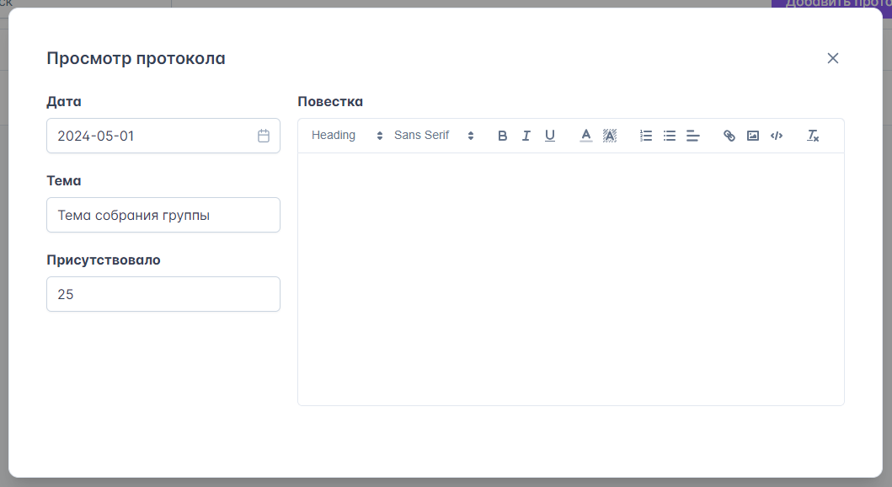

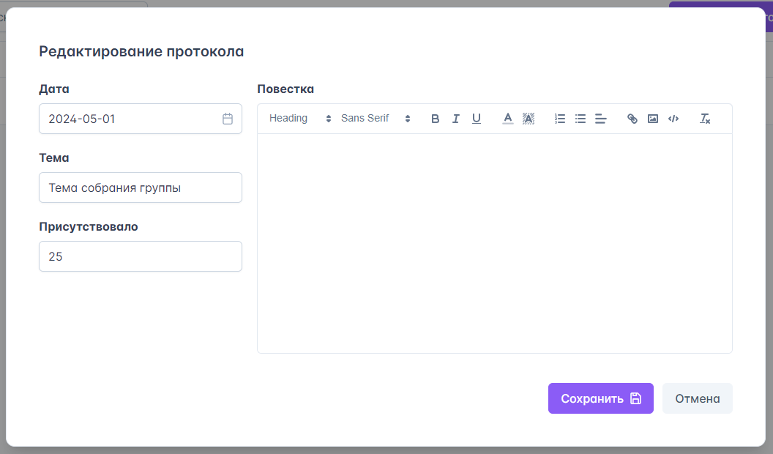

Рис. Формы просмотра и редактирования родительского собрания

Форма добавления классного часа «HomeroomDialogForm»

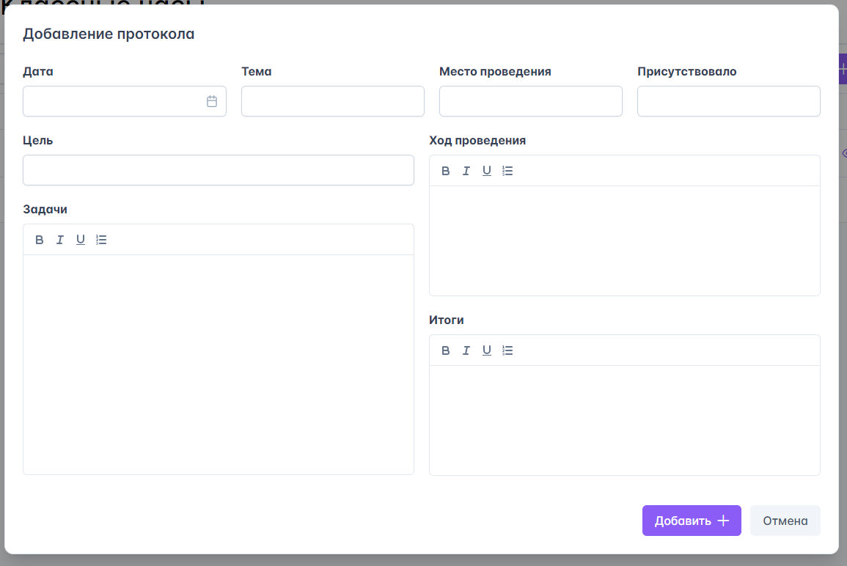

Рис. Форма добавления классного часа

Таблица

Используемые элементы HomeroomDialogForm и их свойства

|  |  |
| --- | --- |
| **Элемент** | **Свойство элемента** |
| label «Дата» | - |
| Calendar date | - |
| label «Тема» | - |
| InputText theme | - |
| label «Место проведения» | - |
| InputText location | - |
| label «Присутствовало» | - |
| InputNumber numberPeoplePresent | - |
| label «Цель» | - |
| InputText purpose | - |
| label «Задачи» | - |
| Editor tasks | editorStyle="height: 300px;" |
| label «Ход проведения» | - |
| Editor courseOfMeeting | editorStyle="height: 150px" |
| label «Итоги» | - |
| Editor results | editorStyle="height: 150px" |

Форма HomeroomDialogForm также, как и вышеописанные формы протоколов, в режиме просмотра и редактирования выглядит несколько иначе.

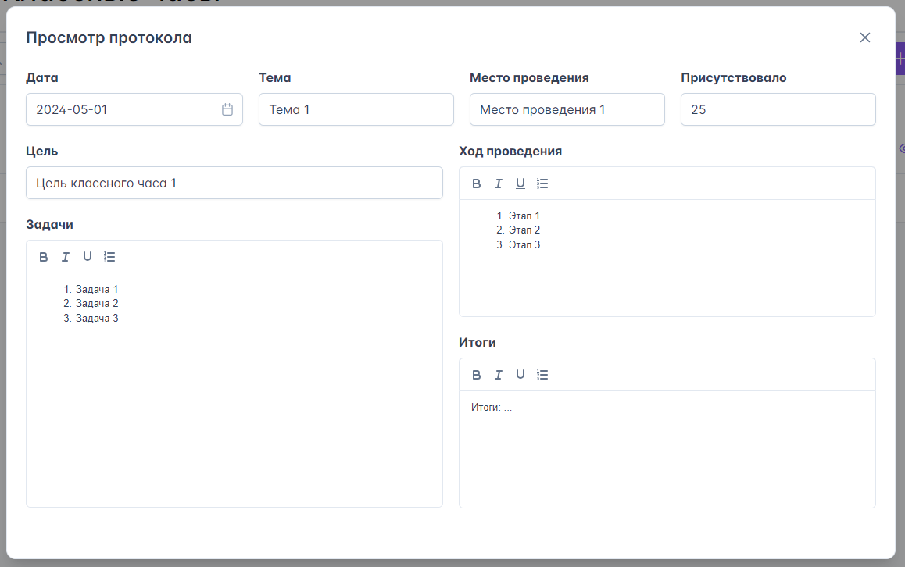

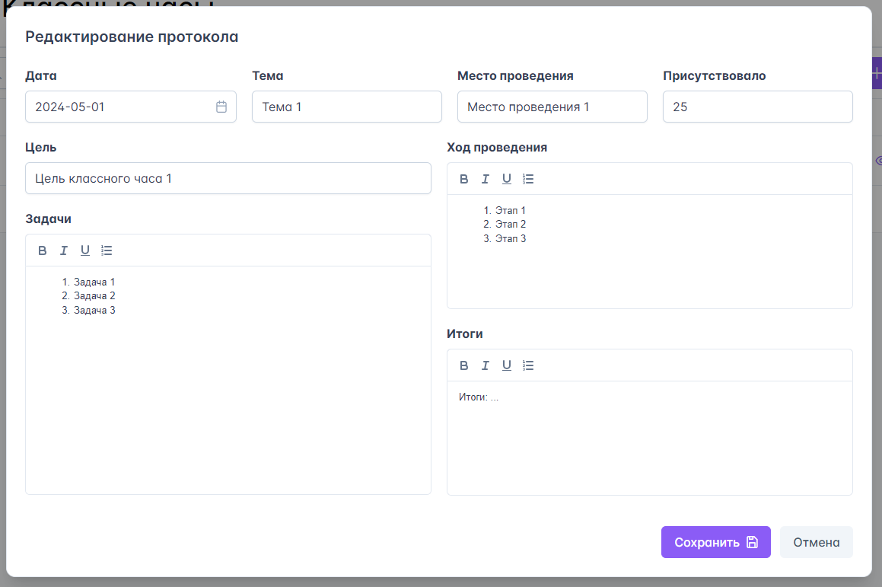

Рис. Формы просмотра и редактирования родительского собрания